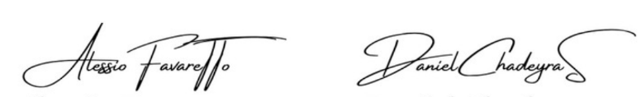



BEA HERO™
SI CERTIFICA CHE
Nome Cognome
AVENDO COMPLETATO CON SUCCESSO IL SACRAMENTUM DEGLI
EROI, È STATO INSCRITTO COME
Eroe in divenire
DATA:
AlessioFavareTTo
Alessio Favaretto
DanielChadeyraS
Daniel Chadeyras

